Ministerul Educaţiei din Republica Moldova

Universitatea Liberă Internaţională din Moldova

Facultatea Informatică şi Inginerie

Catedra Tehnologii Informaţionale şi Inginerie

**RAPORT**

la lucrarea de laborator № 5

Disciplina: Prelucrarea semnalelor

*"* *Unitary transformations of the signals "*

**A efectuat**

**studentul gr.IA-33 Semnătura Cusnariov Ruslan**

**A verificat**

**Dr.hab., prof.univ Semnătura Perju Veaceslav**

**Chişinău 2015**

// Aici noi declaram masti 3x3

int[][] Gy = new int[3][];

Gy[0] = new int[3] { 1, 2, 1 };

Gy[1] = new int[3] { 0, 0, 0 };

Gy[2] = new int[3] { -1, -2, -1 };

int[][] Gx = new int[3][];

Gx[0] = new int[3] { -1, 0, 1 };

Gx[1] = new int[3] { -2, 0, 2 };

Gx[2] = new int[3] { -1, 0, 1 };

for (int h = 1; h < imgInaltime - 1; h++)

for (int w = 1; w < imgLatime - 1; w++)

{

int sX = 0, sY = 0, sumALL = 0;

for (int i = -1; i <= 1; i++)

for (int j = -1; j <= 1; j++)

{

sumALL += tempBMP.GetPixel(w + i, h + j).ToArgb() * Math.Cos (Math.PI / N *(u*(j+1/2) * Math.Cos(Math.PI / N * Validate * (i+1/2))));

}

if (sumALL >= step)

outputBMP.SetPixel(w, h, Color.Black);

else outputBMP.SetPixel(w, h, Color.White);

}

// Distrugem Obiectele

bitmap.Dispose();

bitmap = outputBMP;

tempBMP.Dispose();

}

}

private void label3_Click(object sender, EventArgs e)

{

}

private void radioButton2_CheckedChanged(object sender, EventArgs e)

{

}

private void radioButton1_CheckedChanged(object sender, EventArgs e)

{

}

private void textBox2_TextChanged(object sender, EventArgs e)

{

}

private void label4_Click(object sender, EventArgs e)

{

}

**Imaginea principala a programului**

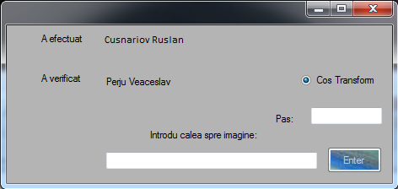

**Poza initiala**



**Pasul 1**

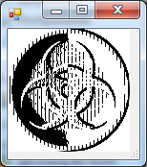

**Pasul 10**

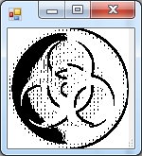

**Pasul 20**

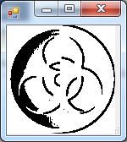

**Pasul 30**

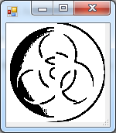

**Pasul 40**

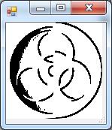

**Pasul 50**

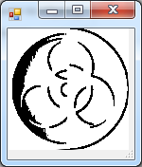

**Pasul 100**

